Требования к контуру неофициальные Документы
СЭД CM6-base

Компания «ИнтерТраст»

Код: | AF5cm6base
Версия: | 0.01
Статус: | В разработке
Право доступа: | Участники проектной группы, высшее руководство компании, представители заказчика
Использование: | Разрешено для внешних пользователей
Дата создания: | 01.07.2015
Автор: | Видрак Валерия
Редактор: | Редактор

История изменений
Дата | Версия | Описание | Автор
01.07.2015 | 0.01 | Создана первая версия документа | Видрак Валерия

Содержание

1 Введение 8

1.1 Цель 8

1.2 Рамки 8

1.3 Определения, сокращения и аббревиатуры 8

1.4 Обзор 8

2 Общие требования к модулю 10

2.1 [NR1] Создавать и изменять документы в электронном виде 10

2.1.1 [NR1.1] Формировать новый документ 10

2.1.1.1 [NR1.1.1] Относить документ к папке(ам) 10

2.1.1.2 [NR1.1.2] Назначать тематики для документа 10

2.1.1.3 [NR1.1.3] Определять правила доступа пользователей и(или) групп пользователей к документу 10

2.1.1.4 [NR1.1.4] Назначать Шаблон Листа Согласования (ЛС) для последующей генерации по нему процесса согласования документа 10

2.1.2 [NR1.2] Загружать электронные образы документа и регистрировать их как вложения к документу 10

2.1.2.1 [NR1.2.1] Учитывать и хранить вложения к объектам, как части "контента" 10

2.1.2.2 [NR1.2.2] Хранить вложения в виде разных реквизитов (групп) объекта 10

2.1.2.3 [NR1.2.3] Устанавливать связи между определенными типами вложений 10

2.1.2.4 [NR1.2.4] Преобразовывать вложения в разные форматы 10

2.1.3 [NR1.3] Формировать документы на основе ранее созданных Шаблонов 11

2.2 [NR2] Управлять документами, зарегистрированными в системе 11

2.2.1 [NR2.1] Работать визуальным представлением документа 11

2.2.1.1 [NR2.1.1] Работать с представлением документов в виде списков 11

2.2.1.2 [NR2.1.2] Работать с представлением документа в виде карточки 11

2.2.1.3 [NR2.1.3] Отображать электронный образа документа (файла) 11

2.2.1.4 [NR2.1.4] Редактировать определенные виды вложений 11

2.2.2 [NR2.2] Формировать и выполнять процесс согласования, утверждения документа 11

2.2.2.1 [NR2.2.1] Формировать Лист Согласования (ЛС) документа 11

2.2.2.2 [NR2.2.2] Формировать Лист Согласования (ЛС) документа по Шаблону ЛС 11

2.2.2.3 [NR2.2.3] Создавать Шаблон Листа Согласования (ЛС) 11

2.2.2.4 [NR2.2.4] Выполнять согласование путем создания визы 11

2.2.2.5 [NR2.2.5] Реагировать на события отклонения в процессе согласования документа 11

2.2.3 [NR2.3] Определять связи между документами 11

2.2.4 [NR2.4] Поддерживать версионирование документа 12

2.2.4.1 [NR2.4.1] Формировать версию документа. 12

2.2.4.2 [NR2.4.2] Определять актуальную версию документа 12

2.2.5 [NR2.5] Осуществлять поиск документов по их основным реквизитам 12

2.2.6 [NR2.6] Формировать отчеты о состоянии документов, в различных аналитических разрезах 12

2.2.7 [NR2.7] Формировать сводные реестры по различным разрезам учета 12

2.2.8 [NR2.8] Перемещать документы в электронный архив 12

2.3 [NR3] Использовать вспомогательные функции для повышения эффективности учета и обработки документов 12

2.3.1 [NR3.1] Использовать Шаблоны, для генерации по ним новых документов 12

2.3.1.1 [NR3.1.1] Создавать Шаблон документа 12

2.3.1.2 [NR3.1.2] Формировать Шаблон по текущему документу 12

2.3.1.3 [NR3.1.3] Работать со списками шаблонов 13

2.3.2 [NR3.2] Определять маршруты прохождения жизненного цикла группы связанных документов. 13

3 Особые потребности 13

3.1 [NR4] Осуществлять мониторинг изменений в документах 13

4 [AD] Архитектура и дизайн 14

4.1 [AD1] Общая компонентная архитектура подсистемы 14

5 [UC] Сценарии использования 15

5.1 [UC1] Создание документа неофициального 15

5.1.1 [UC1.1] Работа со списком документов неофициальных 15

5.1.2 [UC1.2] Создание Регистрационной Контрольной карточки (РКК) 15

5.1.3 [UC1.3] Создание документов(объектов) по шаблону из списка 15

5.1.4 [UC1.4] Работа с карточкой РКК документа неофициального 15

5.2 [UC2] Ввод и регистрация шаблонов документов неофициальных 16

5.2.1 [UC2.1] Работа со списком шаблонов документов неофициальных 16

5.2.2 [UC2.2] Создание шаблонов документов неофициальных 16

5.2.3 [UC2.3] Работа с карточкой РКК шаблона документа неофициального 16

5.2.3.1 [UC2.3.1] Определение папок шаблона ДН 16

5.2.3.2 [UC2.3.2] Определение тематики шаблона ДН 16

5.2.3.3 [UC2.3.3] Добавление шаблона ЛС к шаблону документа неофициального 17

5.2.3.4 [UC2.3.4] Добавление схемы доступа к шаблону ДН 17

5.2.3.5 [UC2.3.5] Работа со списком файлов, вложенных в шаблон документа (объекта) 17

5.3 [UC3] Управление документами, зарегистрированными в системе 17

5.3.1 [UC3.1] Определение папок ДН 17

5.3.2 [UC3.2] Определение тематики ДН 17

5.3.3 [UC3.3] Выбор СД для ДН 17

5.3.4 [UC3.4] Добавление новой версии ДН 17

5.3.5 [UC3.5] Управление связями между произвольными объектами 18

5.3.6 [UC3.6] Перемещение документа в электронный архив 18

5.3.7 [UC3.7] Перемещение документа (объекта) в корзину 18

5.3.8 [UC3.8] Работа с вложениями (файлами) в ДН 18

5.3.9 [UC3.9] Добавить лист согласования к ДН 18

5.3.10 [UC3.10] Создание шаблона ДН по документу неофициальному 18

5.4 [UC4] Работа со вложениями 18

5.4.2 [UC4.2] Сохранение вложенных в объект (документ) файлов 18

5.4.3 [UC4.3] Работа с карточкой файлов, вложенных в объект (документ) 19

5.5 [UC5] Формирование отчетов 19

5.5.1 [UC5.1] Формирование Статистического отчет о состоянии исполнения документов за период 19

5.5.2 [UC5.2] Формирование отчета Перечень просроченных контрольных поручений на дату 19

5.5.3 [UC5.3] Формирование отчета Справка-напоминание по невыполненным поручениям 19

5.5.4 [UC5.4] Формирование отчета Сводная справка по неофициальным документам подразделения за период 19

5.6 [UC6] Расширенный поиск 19

5.6.1 [UC6.1] Работа с карточкой Поиска по реквизитам 20

5.6.2 [UC6.2] Осуществление поиска документов (объектов) по реквизитам 20

5.7 [UC7] Вспомогательные функции 20

5.8 [UC8] Контроль жизненного цикла документа (объекта) 20

5.8.1 [UC8.1] Работа со списком изменений в системе 20

5.8.2 [UC8.2] Мониторинг событий в модуле документов неофициальных 20

5.8.3 [UC8.3] Мониторинг событий в системе для конкретного шаблона ДН 20

5.8.4 [UC8.4] Мониторинг событий в системе для конкретного ДН 20

6 [FR] Функциональные требования к системе 21

6.1 [FR1] Управлять общим контентом Документов 21

6.1.1 [FR1.1] Управлять Документами 21

6.1.1.1 [FR1.1.1] Предоставить структуру хранения данных подсистемы неофициальные Документы 21

6.1.1.1.1 [FR1.1.1.1] Использовать сущность Документа неофициального. 21

6.1.1.1.2 [FR1.1.1.2] Использовать сущность Вид Документа неофициального. 22

6.1.1.1.3 [FR1.1.1.3] Использовать сущность Тип документа. 22

6.1.1.1.4 [FR1.1.1.4] Использовать сущность Версия Документа неофициального. 22

6.1.1.1.5 [FR1.1.1.5] Использовать сущность Тематика Документа неофициального. 22

6.1.1.1.6 [FR1.1.1.6] Использовать сущность Папка Документа неофициального. 23

6.1.1.1.7 [FR1.1.1.7] Использовать сущность Вложения Документа неофициального. 23

6.1.1.1.8 [FR1.1.1.8] Использовать сущность Связь Документа неофициального. 23

6.1.1.1.9 [FR1.1.1.9] Использовать сущность Согласование Документа неофициального. 23

6.1.1.2 [FR1.1.2] Предоставлять интерфейс пользователя подсистемы Документы неофициальные. 23

6.1.1.2.1 [UI1.1.2.1] Позволять работать со списком Документ неофициальный. 23

6.1.1.2.2 [UI1.1.2.2] Позволять работать с карточкой неофициального Документа 24

6.1.1.2.3 [UI1.1.2.3] Позволять работать со списком Версия документа. 25

6.1.1.3 [FR1.1.3] Выполнять дополнительные действия для подсистемы неофициальные Документы 25

6.1.1.3.1 [FR1.1.3.1] Добавить Документ неофициальный. 25

6.1.1.3.2 [FR1.1.3.2] Добавить Вложение к Документу неофициальному. 25

6.1.1.3.3 [FR1.1.3.3] Добавить Связь документа неофициального. 25

6.1.1.3.4 [FR1.1.3.4] Добавить Версию Документа неофициального. 25

6.1.1.3.5 [FR1.1.3.5] Удалять прикрепленное Вложение для Документа неофициального. 26

6.1.1.3.6 [FR1.1.4.6] Установить Тематику документа 26

6.1.1.3.7 [FR1.1.4.7] Установить Папку для документа 26

6.1.1.3.8 [FR1.1.4.7] Изъять документ из Папки 26

6.1.1.3.9 [FR1.1.4.9] Создавать документ на основании Шаблона 26

6.1.1.3.10 [FR1.1.4.10] Заполнять документ на основании Шаблона 26

6.1.2 [FR1.2] Управлять Шаблонами 26

6.1.2.1 [FR1.2.1] Предоставить структуру хранения данных подсистемы Шаблоны неофициальных Документов 26

6.1.2.1.1 [FR1.2.1.1] Использовать сущность Шаблон Документа неофициального. 27

6.1.2.1.2 [FR1.2.1.2] Использовать сущность Тематика Шаблона Документа неофициального. 27

6.1.2.1.3 [FR1.2.1.3] Использовать сущность Папка Шаблона Документа неофициального. 28

6.1.2.1.4 [FR1.2.1.4] Использовать сущность Вложения Шаблона Документа неофициального. 28

6.1.2.2 [FR1.2.2] Предоставлять интерфейс пользователя подсистемы Шаблон Документа неофициального. 28

6.1.2.2.1 [UI1.2.2.1] Позволять работать со списком Шаблон Документа неофициального. 28

6.1.2.2.2 [UI1.2.2.2] Позволять работать с карточкой Шаблона Документа неофициального. 28

6.1.2.3 [FR1.2.3] Выполнять дополнительные действия для подсистемы Шаблоны неофициальных Документов 29

6.1.2.3.1 [FR1.2.3.1] Добавить Шаблон документа неофициального. 29

6.1.2.3.2 [FR1.2.3.2] Добавить Вложение к Шаблону Документа неофициального. 29

6.1.2.3.3 [FR1.2.3.3] Удалять прикрепленное Вложение для Шаблона Документа неофициального. 30

6.1.2.3.4 [FR1.2.3.4] Установить Тематику шаблона документа неофициального 30

6.1.2.3.5 [FR1.2.3.5] Установить Папку для шаблона документа неофициального 30

6.1.2.3.6 [FR1.2.3.6] Создать Шаблон на основании документа 30

6.1.3 [FR1.3] Управлять Версиями 30

6.1.3.1 [FR1.2.1] Предоставить структуру хранения данных подсистемы Управления Версиями 30

6.1.3.1.1 [FR1.2.1.1] Использовать сущность Версия Документа неофициального. 31

6.1.3.1.2 [FR1.3.1.2] Использовать сущность Вложения Версии Документа неофициального. 31

6.1.3.1.3 [FR1.3.1.3] Использовать сущность Папка Версии Документа неофициального. 31

6.2 [FR2] Использовать Вспомогательные функции системы 32

6.2.1 [FR2.1] Возвращать отчет о выполнении Вспомогательной функции 32

6.2.2 [FR02.2] Регистрировать события с Документом 32

6.2.2.1 [FR02.2.1] Структура представления данных Вспомогательной функции 32

6.2.2.1.1 [FR02.2.1.1] Использовать сущность Журнал событий 33

6.2.2.1.2 [FR02.2.1.2] Использовать сущность Типы События 33

6.2.2.2 [FR02.2.2] Алгоритм работы Вспомогательной функции 34

6.3 [FR3] Использовать внешние сервисы системы 34

6.4 [FR4] Формировать Отчеты 34

6.5 [FR5] Автоматизировать Бизнес процессы с использованием процессной модели Activity 34

6.5.1 [FR5.1] Обработка 34

6.6 [FR6] Выполнять периодические задания 34

6.7 [FR7] Выполнять расширены поиск информации в системе 34

6.7.1 [FR7.1] Выполнять контекстный поиск 34

6.7.2 [FR7.2] Выполнять атрибутивный поиск по области Документ 34

6.7.3 [FR7.3] Выполнять атрибутивный поиск по области Версии Документа 34

6.8 [FR10] Обеспечивать разграничение доступа к элементам системы 34

6.8.1 [FR 10.1] Поддерживать в системе роли 35

6.8.2 [FR10.2] Организовать в системе управление доступом к ДО 35

6.8.3 [FR10.3] Организовать в системе доступ ролей к элементам интерфейса пользователя 36

7 [NR] Нефункциональные требования 38

Приложение A [Описание начальных данных для загрузки в систему] 39

1 Сущность «Kind_Document». см. [FR1.1.1.2] 39

2 Сущность «Event_Type» см. [FR02.2.1.2]. 39

- Введение
Заказчик (далее по тексту – Заказчик) поручает Исполнителю – ЗАО «Компания «Интертраст» (далее по тексту – Исполнитель) выполнение
В рамках описанной выше работы разрабатывается контур по учету, формированию и обработке Документов.

Цель
Основная цель этого документа - определить концепцию проектного решения, которое должно предоставить конструктивные элементы и средства манипуляции ими, позволяющие осуществлять управление сущностью - Документ.

Рамки
Данный контур разрабатывается в рамках единой Системы Электронного Документооборота (далее СЭД). В рамках данного контура разрабатывается решение которое касается только учета Документов, в частности: их состава, характеристик, способов хранения и представления.

Определения, сокращения и аббревиатуры
Определения, сокращения и аббревиатуры, которые используются в данном документе, приведены в Таблице 1.1.
Таблица 1.1 сокращения и аббревиатуры
Обозначение | Описание
Электронный документ | Документ, в котором информация представлена в электронно-цифровой форме
Документооборот | Движение документов с момента их создания или получения до завершения исполнения, отправки адресату или передачи в архив
СЭД | Система электронного документооборота
РКК | Регистрационно-контрольная карточка документа
Информационный документ | Записанная информация или объект, с которым можно обращаться как с единым целым
Официальный документ | Документ, составленный или полученный отдельным лицом или организацией в процессе своей текущей деятельности. Официальный документ может быть составным и объединять несколько информационных документов на любом носителе и в любом формате. Ключевое свойство официального документа есть его неизменность.
Классификация | Систематическая идентификация и расположение деловых активностей и/или документов по категориям, согласно логически структурированным соглашениям, методам и процедурным правилам, представленным в схеме классификации
Пользователь СЭД | Любое лицо, авторизованное иметь доступ к клиентскому приложению СЭД.
Согласование | Процедура последовательно-параллельной групповой работы пользователей над документом, в процессе которой пользователи или согласуют (одобряют) документ, или отказывают в согласовании документа
Контроль исполнения документов | Совокупность действий, обеспечивающих своевременное исполнение документов
Дело | Совокупность документов или документ, относящихся к одну вопросу или участку деятельности, помещенных в отдельную обложку
Номенклатура дел | Систематизированный перечень наименований дел, за-водимых в организации, с указанием сроков их хранения, оформленный в установленном порядке

Обзор
Данный документ описывает структуру и принципы работы компонентов программного обеспечения.
В начале документа приводится компонентная архитектура системы и укрупненная процессная модель ее использования. Для более наглядного представления обоих моделей, далее рассматривается диаграммами возможных последовательностей взаимодействия элементов системы по основным процессам.
По ходу документа, процессы детализируется и раскрываются в виде логически связанных блоков, промаркированных уникальным кодом.
В приложениях представлены описания протоколов обмена информационными сообщениями.
- Общие требования к модулю

[NR1] Создавать и изменять документы в электронном виде
СЭД должна позволять:

[NR1.1] Формировать новый документ

[NR1.1.1] Относить документ к папке(ам)
Папки предназначены для рубрикации и систематизации документов. Все документы, которые создаются в СЭД, должны быть помещены в какую-либо папку. Один документ может быть помещен в несколько папок, при этом в системе существует только одна физическая копия документа. При отнесении документа в папку к нему (Документу) должны быть применены Права доступа Пользователей, назначенные для папки.

[NR1.1.2] Назначать тематики для документа
Тематика используется для систематизации доступных Пользователю документов и (возможно) определения прав доступа к ним.

[NR1.1.3] Определять правила доступа пользователей и(или) групп пользователей к документу
Назначать для документа (папки) - «Схему доступа», которая представляет собой заранее настроенное правило доступа к объекту. Схема доступа должна иметь возможность содержать как явно заданных сотрудников или функциональных ролей в подразделении, так и настройки, по которым доступ к каждому документу будет определяться относительно пользователя, создающего документ. Например, в схеме доступа может быть указано, что доступ к документу получает подразделение или руководитель автора документа.

[NR1.1.4] Назначать Шаблон Листа Согласования (ЛС) для последующей генерации по нему процесса согласования документа
Назначать для документа, заранее настроенный шаблон процесса согласования.

[NR1.2] Загружать электронные образы документа и регистрировать их как вложения к документу

[NR1.2.1] Учитывать и хранить вложения к объектам, как части "контента"
Учитывать и хранить вложения (присоединенных файлов) к объектам (документам), как части "контента". Вложения не должны иметь самостоятельного применения в СЭД.

[NR1.2.2] Хранить вложения в виде разных реквизитов (групп) объекта
Обеспечить хранение вложений в виде разных реквизитов (групп) объекта (документа). Например: "Содержание", "Приложения", "Образ после подписания" и т.д.

[NR1.2.3] Устанавливать связи между определенными типами вложений
Например: электронные подписи (ЭП), представления Электронного Документа в форматах, доступных для отображения в браузере. Такие вложения должны быть связаны с основным вложением, для которого они созданы.

[NR1.2.4] Преобразовывать вложения в разные форматы
При необходимости, преобразовывать вложение в разные форматы (например PDF).

[NR1.3] Формировать документы на основе ранее созданных Шаблонов
Генерировать Документы по заранее созданному шаблону документа. При выборе шаблона документа, пользователь должен иметь возможность создать документ неофициальный и получить доступ в карточку созданного ДН.

[NR2] Управлять документами, зарегистрированными в системе
Для поддержки целостности документов СЭД должна позволять:

[NR2.1] Работать визуальным представлением документа

[NR2.1.1] Работать с представлением документов в виде списков
Отображать списки документов с представлением атрибутов в качестве колонок. Производить сортировки, фильтрации списков по атрибутам.

[NR2.1.2] Работать с представлением документа в виде карточки
Отображать в карточке атрибуты документа, представляющие его текущее состояние. Возможно редактирование значений атрибутов, в зависимости от прав доступа и статуса объекта.

[NR2.1.3] Отображать электронный образа документа (файла)
При необходимости, представлять для просмотра визуальное отображение файла вложения, учитывая его формат.

[NR2.1.4] Редактировать определенные виды вложений
При необходимости, редактировать (в том числе создавать) определенные типы вложения.

[NR2.2] Формировать и выполнять процесс согласования, утверждения документа

[NR2.2.1] Формировать Лист Согласования (ЛС) документа
Формировать ЛС, определяя участников согласования, сроки выполнения, реакцию на отклонение в процессе согласования.

[NR2.2.2] Формировать Лист Согласования (ЛС) документа по Шаблону ЛС
По Шаблону ЛС, формировать ЛС документа. При необходимости, после формирования ЛС, изменять его атрибуты см. [NR2.2.1].

[NR2.2.3] Создавать Шаблон Листа Согласования (ЛС)
Создавать Шаблон ЛС, в том числе по текущему листу согласования из документа.

[NR2.2.4] Выполнять согласование путем создания визы
По, запущенному в исполнение ЛС, участник, указанный в ЛС (или лица, замещающие его) должны иметь возможность проставить визу. Виза должна содержать решение согласования, может содержать рецензию и вложение (файл).

[NR2.2.5] Реагировать на события отклонения в процессе согласования документа
При отклонении в процессе согласования документа, система должна извещать определенных для этих событий лиц и (или) вносить изменения в процесс согласования, позволяющие продолжить процесс.

[NR2.3] Определять связи между документами
Устанавливать связи между документами и прочими объектами системы. Связи между объектами (документами) должны выполнять роль фиксации причинно-следственных связей между этими объектами.

[NR2.4] Поддерживать версионирование документа
Основное назначение версии документа – фиксация в системе "слепка" его основных реквизитов. Решения по документу в СЭД всегда должны приниматься и регистрироваться в системе относительно зафиксированной версии. Для этого все значимые состояния в ЖЦ документа, должны быть зафиксированы как версия.

[NR2.4.1] Формировать версию документа.
Операция генерации версии документа должна создавать «актуальную» фиксированную версию документа, соответствующую его состоянию на момент фиксации.

[NR2.4.2] Определять актуальную версию документа
1) При генерации новой версии документа, она должна создаваться «актуальной».
2) Документ может быть отредактирован и тогда его ранее созданная актуальная версия должна перестать быть таковой. В период от начала редактирования документа и до момента фиксации следующей версии, у документа нет ни одной актуальной версии.
3) Должна быть возможность привести Документ к состоянию ранее зафиксированной версии, при этом эта версия должна стать актуальной.

[NR2.5] Осуществлять поиск документов по их основным реквизитам
Поиск должен осуществляться по заранее предопределенным атрибутам документа.

[NR2.6] Формировать отчеты о состоянии документов, в различных аналитических разрезах
Должны быть доступны отчеты, содержащие структурированные данные о состоянии документов на определенный период.

[NR2.7] Формировать сводные реестры по различным разрезам учета
Должны быть доступны отчеты, группирующие документы по различным атрибутам и условиям и содержащие структурированные данные о документах на определенный период.

[NR2.8] Перемещать документы в электронный архив

[NR3] Использовать вспомогательные функции для повышения эффективности учета и обработки документов

[NR3.1] Использовать Шаблоны, для генерации по ним новых документов
При наличии большого объема документов с одинаковыми параметрами, характеристиками, пользователь должен иметь возможность использовать шаблоны документов. При этом должна быть возможность редактирования шаблонов после создания и сохранения их в БД, а также во время создания документа по шаблону.

[NR3.1.1] Создавать Шаблон документа
Шаблон должен включать в себя фиксированные или вычисляемые значения основных атрибутов документа.

[NR3.1.2] Формировать Шаблон по текущему документу
Формировать Шаблон документа, на основании текущего документа. При этом сопоставленные реквизиты документа должны попасть в Шаблон в качестве значений его атрибутов. При создании Шаблона на основании документа, пользователь должен иметь возможность исправить и дозаполнить его.

[NR3.1.3] Работать со списками шаблонов
Работы со списками Шаблонов, для манипуляции с ними (выбор для использования, редактирования и т.д.). Списки должны иметь возможность удобного поиска нужного шаблона по реквизитам.

[NR3.2] Определять маршруты прохождения жизненного цикла группы связанных документов.
- Особые потребности
СЭД должна:

[NR4] Осуществлять мониторинг изменений в документах
Вести журнал логирования всех действий пользователей с документом;

- [AD] Архитектура и дизайн

[AD1] Общая компонентная архитектура подсистемы
На рисунке 4.1.1 представлена обобщенная компонентная архитектура приложения CM6. В том числе состав и взаимодействие с прочими модулями, рассматриваемого в данном документе, модуля Gentric-documents
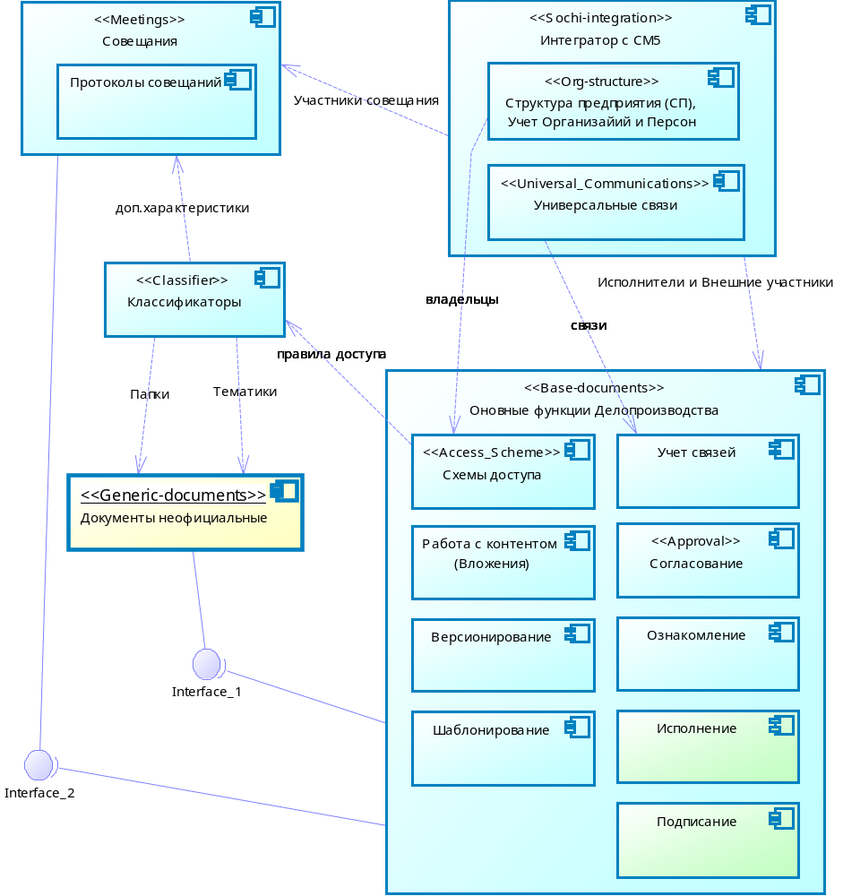
Рисунок 4.1.1 – Архитектура системы
- [UC] Сценарии использования

[UC1] Создание документа неофициального
Документ может попасть в систему двумя путями: 1) внесен пользователем и 2) получен из другой системы документооборота. Документы, произведенные или полученные в процессе деятельности организации, становятся официальными, когда они регистрируются в СЭД. В процессе регистрации документы "классифицируются", т.е. им присваиваются коды соответственно классам, к которым они относятся, что позволяет СЭД управлять ими. Кроме того, каждому документу присваивается уникальный идентификатор.
В таблице 5.1 представлен паспорт процесса:
Таблица 5.1 Паспорт процесса
Атрибуты | Значения
Выполняется: | Редактор. Реализует [NR1].
Цель процесса: | Зарегистрировать в СЭД новый Документ неофициальный (ДН).
Входящие записи и документы: | 1. Информация о ДН 2. Исполнитель (назначение) 3.Файлы вложения (необязательно) 4. Записи связей с другими документами (необязательно)  5. Записи Тематики.
Данные поступают из: | Внешней среды
Выходящие записи и документы: | 1. Запись ДН в БД 2. Записи Файлов вложений (необязательно). 3. Запись шаблонов ДН (необязательно). 4. Записи Тематики (необязательно)
Описание процесса:

[UC1.1] Работа со списком документов неофициальных
Пользователь вызывает из меню «Документы», подменю «Неофициальные». Редактирование в форме не доступно.
В списке документов неофициальных пользователь: 1) сортирует и фильтрует документы по основным атрибутам; 2)создает новую запись документа неофициального (см. [UC1.2]); 3) переходит в карточку документа неофициального ( см. [UC1.4]); 4) создает документ (объект) по шаблону из списка (см. [UC1.3]).

[UC1.2] Создание Регистрационной Контрольной карточки (РКК)
Пользователь получает информацию о новом ДН, который необходимо зарегистрировать в системе. Создает новую запись карточки ДН, вносит в нее известные ему реквизиты, присваивает Тематику, характеризующую его.

[UC1.3] Создание документов(объектов) по шаблону из списка
Пользователь из списка шаблонов для НД выбирает нужный и вызывает процедуру генерации НД. При этом создается новая запись ДН, открывается карточка для его заполнения.

[UC1.4] Работа с карточкой РКК документа неофициального
Пользователь переходит в форму из списка документов неофициальных(ДН) (см. [UC1.1]).
В карточке РКК документа неофициального пользователь: 1) редактирует атрибуты ДН; 2) добавляет/удаляет вложение к ДН (см. [UC3.8]); 3)добавляет/удаляет принадлежность ДН в папку (см. [UC3.1]); 4) определяет тематику ДН (см. [UC3.2]); 5) выбирает схему доступа к ДН (см. [UC3.3]); 6) добавляет версию ДН (см. [UC3.4]); 7) добавляет/удаляет связь с другим документом (объектом) (см. [UC3.5]); 8) перемещает документ в архив (см. [UC3.6]) или в корзину (см. [UC3.7]); 9) задает параметры листа согласования (ЛС) в ДН (см. [UC3.9]); 10) создает ДН по шаблону (см. [UC1.3]).

[UC2] Ввод и регистрация шаблонов документов неофициальных
Шаблон документа может попасть в систему двумя путями: 1) внесен пользователем и 2) получен из другой системы документооборота. В процессе регистрации шаблоны документов "классифицируются", т.е. им присваиваются коды соответственно классам, к которым они относятся, что позволяет СЭД управлять ими. Кроме того, каждому шаблону документа присваивается уникальный идентификатор.
В таблице 5.2 представлен паспорт процесса:
Таблица 5.2 Паспорт процесса
Атрибуты | Значения
Выполняется: | Редактор. Реализует [NR2]
Цель процесса: | Зарегистрировать в СЭД новый шаблон Документа неофициального (ДН).
Входящие записи и документы: | 1. Информация о шаблоне ДН 2. Исполнитель (назначение) 3.Файлы вложения (необязательно) 4. Записи связей с другими документами (необязательно)  5. Записи Тематики.
Данные поступают из: | БД, Внешняя среда
Выходящие записи и документы: | 1. Запись шаблона ДН в БД 2. Записи Файлов вложений (необязательно). 3. Записи Тематики (необязательно)
Описание процесса:

[UC2.1] Работа со списком шаблонов документов неофициальных
Пользователь переходит в список из меню «Настройки», подменю «Шаблоны». Редактирование в форме не доступно.
В списке шаблонов документов неофициальных пользователь: 1) сортирует шаблоны документов по основным атрибутам; 2)создает новую запись шаблона документа неофициального (см. [UC2.2]); 3) переходит в карточку шаблона документа неофициального (см. [UC2.3]).

[UC2.2] Создание шаблонов документов неофициальных
При наличии большого объема документов с одинаковыми параметрами, характеристиками, пользователь создает шаблоны документов. Шаблон может создаваться на основании ДН (см. [UC3.10]). Пользователь может редактировать шаблоны после создания (см. [UC2.3]) их в БД, и во время создания документа по шаблону (см. [UC1.3]).

[UC2.3] Работа с карточкой РКК шаблона документа неофициального
Пользователь переходит в форму из списка шаблонов документов неофициальных (см. [UC2.1]).
В карточке шаблона документа неофициального пользователь: 1) редактирует атрибуты шаблона документа неофициального; 2) добавляет/удаляет вложение к шаблону документа (см. [UC2.3.5]); 3)добавляет/удаляет принадлежность создаваемого по шаблону ДН в папку (см. [UC2.3.1]); 4) определяет тематику ДН (см. [UC2.3.2]); 5) выбирает схему доступа к ДН, созданного по шаблону (см. [UC2.3.4]); 6) создает ДН по шаблону (см. [UC1.3]); 7) задает шаблон листа согласования (ЛС) в ДН, сгенерированном по шаблону (см. [UC2.3.3]).

[UC2.3.1] Определение папок шаблона ДН
Пользователь добавляет Папку нажатием стандартной кнопки «Добавить» на форме карточки «Шаблона ДН» (см. [UС2.3], атрибут «Папка»).
Созданный по Шаблону ДН будет помещен в папку для структурирования доступных Пользователю документов и определения прав доступа к ним.

[UC2.3.2] Определение тематики шаблона ДН
Пользователь добавляет Тематику нажатием стандартной кнопки «Добавить» на форме карточки «Шаблона ДН» (см. [UС2.3], атрибут «Тематика»).
Созданный по Шаблону ДН будет отнесен к тематики для систематизации доступных Пользователю документов и (возможно) определения прав доступа к ним.

[UC2.3.3] Добавление шаблона ЛС к шаблону документа неофициального
Пользователь добавляет шаблон листа согласования (ЛС) документа (объекта), из списка шаблонов ЛС. На основании этого шаблона ЛС, в генерируемом по шаблону документе будет создан ЛС.

[UC2.3.4] Добавление схемы доступа к шаблону ДН
Пользователь указывает схему доступа (СД), определяющую права доступа к ДН, созданному по шаблону, для пользователей, подразделений. Значение по умолчанию - доступно для редактирования всем.

[UC2.3.5] Работа со списком файлов, вложенных в шаблон документа (объекта)
Пользователь открывает форму вложений в шаблон из формы карточки РКК шаблона ДН (см. [UC2.3], закладка «Вложения»).
В списке вложенных документов пользователь: 1) добавляет новое вложение к шаблону документа (объекта); 2) удаляет существующее вложение к шаблону документа (объекта); 3) переходит в карточку вложения к шаблону документа (объекта).

[UC3] Управление документами, зарегистрированными в системе
В таблице 5.3 представлен паспорт процесса:
Таблица 5.3 Паспорт процесса
Атрибуты | Значения
Выполняется: | Исполнитель. Реализует [NR3]
Цель процесса: | Повышение эффективности учета и обработки документов в БД.
Входящие записи и документы: | 1. Списки ДН. 2. Карточка ДН.
Данные поступают из: | БД
Выходящие записи и документы: | 1. Запись шаблонов ДН (необязательно)
Описание процесса:

[UC3.1] Определение папок ДН
Пользователь добавляет Папку нажатием стандартной кнопки «Добавить» на форме карточки «Документа неофициального» (см. [UC1.4], атрибут «Папка»).
При этом ДН будет помещен в папку для структурирования доступных Пользователю документов и определения прав доступа к ним.

[UC3.2] Определение тематики ДН
Пользователь добавляет Тематику нажатием стандартной кнопки «Добавить» на форме карточки ДН (см. [UC1.4], атрибут «Тематика»).
ДН будет отнесен к тематике для систематизации доступных Пользователю документов и (возможно) определения прав доступа к ним.

[UC3.3] Выбор СД для ДН
Пользователь применяет к объекту уже созданную схему доступа (СД), либо же создает новую и использует ее. Для ДН может быть выбрано несколько СД. На основании совокупности правил в СД к документу будут предоставлены права доступа к нему для Пользователей.

[UC3.4] Добавление новой версии ДН
Пользователь при наступлении какого-то значимого состояния в ЖЦ ДН, которое и должно быть зафиксировано как версия, может создать новую версию документа, При этом система создает "актуальную" фиксированную версию документа, соответствующую его состоянию на момент фиксации. После фиксации (в зависимости только от прав доступа) документ может быть отредактирован и тогда его ранее созданная актуальная версия перестанет быть таковой.
Пользователь может вернуть ДН к старой версии.

[UC3.5] Управление связями между произвольными объектами
При работе с карточкой ДН, пользователь создает/изменяет/удаляет связь с другим документом в БД, для этого осуществляет поиск объектов (документов), которые необходимо связать из списка ДН с применением фильтров и сортировки по атрибутам. При установлении связи Пользователь указывает тип связи.

[UC3.6] Перемещение документа в электронный архив
Пользователь выполняет процедуру перемещения документа в электронный архив.

[UC3.7] Перемещение документа (объекта) в корзину
Пользователь, в зависимости от прав доступа, удаляет ДН из БД путем перенесения его в корзину. Корзина очищается автоматически (1 раз в ________), а также вручную

[UC3.8] Работа с вложениями (файлами) в ДН
Пользователь открывает форму "работа с вложениями" из формы карточки РКК документа неофициального (см. [UC1.4]), закладка «Вложения».
Подробно о работе с вложениями см. [UC4]

[UC3.9] Добавить лист согласования к ДН
Пользователь отправляет ДН на согласование, путем выбора из списка ЛС, редактирования параметров ЛС и его этапов, и нажатием кнопки "Начать согласование".

[UC3.10] Создание шаблона ДН по документу неофициальному
При нажатии на кнопку, пользователь создает новый шаблон ДН и попадает в карточку шаблона ДН.

[UC4] Работа со вложениями
В таблице 5.4 представлен паспорт процесса:
Таблица 5.4 Паспорт процесса
Атрибуты | Значения
Выполняется: | Исполнитель. Реализует [NR2]
Цель процесса: | Найти информацию о ДН, внести изменения в БД о ДН
Входящие записи и документы: | 1. Информация о вложении
Данные поступают из: | БД
Выходящие записи и документы: | 1. Записи файлов вложений
Описание процесса:

[UC4.2] Сохранение вложенных в объект (документ) файлов
Если доступны файлы, характеризующие ДН (скан копии документов, визиток и т.д.), присоединяет их к Карточке Документа (см. [UC1.4]).

[UC4.3] Работа с карточкой файлов, вложенных в объект (документ)
Пользователь вызывает форму карточки вложения к документу (объекту) из формы списка вложений, на закладке "Вложения", формы РКК документа (объекта) (см. [UC1.4]).
В данной форме пользователь редактирует атрибуты вложения.

[UC5] Формирование отчетов
В таблице 5.5 представлен паспорт процесса:
Таблица 5.5 Паспорт процесса
Атрибуты | Значения
Выполняется: | Исполнитель. Реализует [NR2]
Цель процесса: | Найти информацию о ДН, внести изменения в БД о ДН
Входящие записи и документы: | 1. Списки ДН 2.Карточка ДН
Данные поступают из: | БД
Выходящие записи и документы: | 1. Отчеты об объектах по заданным реквизитам (необязательно) 2. Сводные реестры по заданным реквизитам (необязательно)
Описание процесса:

[UC5.1] Формирование Статистического отчет о состоянии исполнения документов за период
Пользователь в разделе меню "Отчеты" выбирает пункт "Статистический отчет о состоянии исполнения документов за период", задает необходимый период

[UC5.2] Формирование отчета Перечень просроченных контрольных поручений на дату
Пользователь в разделе меню "Отчеты" выбирает пункт "Перечень просроченных контрольных поручений на дату", задает необходимую дату

[UC5.3] Формирование отчета Справка-напоминание по невыполненным поручениям
Пользователь в разделе меню "Отчеты" выбирает пункт "Справка-напоминание по невыполненным поручениям", задает необходимую дату

[UC5.4] Формирование отчета Сводная справка по неофициальным документам подразделения за период
Пользователь в разделе меню "Отчеты" выбирает пункт "Сводная справка по неофициальным документам подразделения за период" , задает необходимый период

[UC6] Расширенный поиск
В таблице 5.2 представлен паспорт процесса:
Таблица 5.2 Паспорт процесса
Атрибуты | Значения
Выполняется: | Исполнитель. Реализует [NR2]
Цель процесса: | Найти информацию о ДН, внести изменения в БД о ДН
Входящие записи и документы: | 1. Списки документов (объектов) 2.Карточка документа (объекта)
Данные поступают из: | БД
Выходящие записи и документы: | 1. Отчеты об объектах по заданным реквизитам (необязательно) 2. Сводные реестры по заданным реквизитам (необязательно)
Описание процесса:

[UC6.1] Работа с карточкой Поиска по реквизитам
Пользователь: 1) выбирает режим просмотра списков ДН. Открывает карточку поиска документа (объекта), указывает необходимые атрибуты, запускает процедуру поиска документа (объекта) по заданным реквизитам

[UC6.2] Осуществление поиска документов (объектов) по реквизитам
Система выполняет расширенный поиск ДН отвечающих параметрам поиска, выводит на экран список отобранных ДН.

[UC7] Вспомогательные функции

[UC8] Контроль жизненного цикла документа (объекта)
В таблице 5.8 представлен паспорт процесса:
Таблица 5.8 Паспорт процесса
Атрибуты | Значения
Выполняется: | Исполнитель. Реализует [Особые потребности]
Цель процесса: | Найти информацию об изменениях в данных ДН
Входящие записи и документы: | 1. записи из системных таблиц «истории изменений» в БД
Данные поступают из: | БД
Выходящие записи и документы: | Списки истории состояний сущностей с указанием даты модификации и Автора изменений.
Описание процесса:

[UC8.1] Работа со списком изменений в системе
В списке возможно выполнить сортировку и фильтрацию по любому атрибуту списка, в том числе Автору и дате модификации.

[UC8.2] Мониторинг событий в модуле документов неофициальных
Пользователь выбирает режим просмотра списков всех изменений ДН. В списке возможно выполнить сортировку и фильтрацию по любому атрибуту списка, в том числе Автору и дате модификации.

[UC8.3] Мониторинг событий в системе для конкретного шаблона ДН
Пользователь выбирает режим просмотра списков всех изменений шаблонов ДН. В списке возможно выполнить сортировку и фильтрацию по любому атрибуту списка, в том числе Автору и дате модификации.

[UC8.4] Мониторинг событий в системе для конкретного ДН
Пользователь выбирает режим просмотра списков всех изменений ДН. В списке возможно выполнить сортировку и фильтрацию по любому атрибуту списка, в том числе Автору и дате модификации.
- [FR] Функциональные требования к системе

[FR1] Управлять общим контентом Документов

[FR1.1] Управлять Документами
Реализует автоматизацию Бизнес процесса: Ввод и регистрация документа см. [UC1]

[FR1.1.1] Предоставить структуру хранения данных подсистемы неофициальные Документы
На рисунке 6.1.1 приведена общая структура подсистемы.
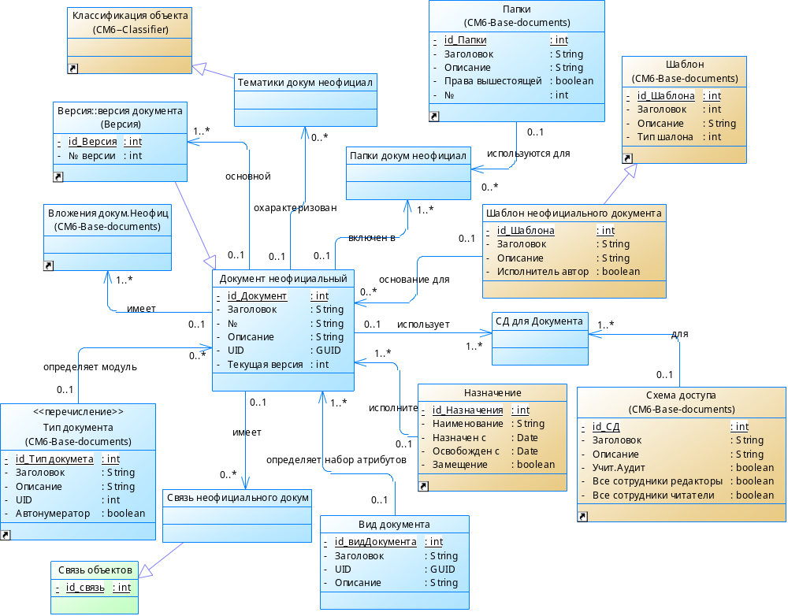
Рисунок 6.1.1 – Диаграмма Сущность – связь структуры подсистемы
Сущность «Документ» является основным элементом контура. От нее наследуются сущность с типом «Документ неофициальный».

[FR1.1.1.1] Использовать сущность Документа неофициального.
Перечень Атрибутов Сущности «Документ неофициальный» приведен в Таблице 6.1.1.1.1 Название Сущности в БД «GenDoc_Document».
Таблица 6.1.1.1.1 – Перечень атрибутов Сущности прочий Документ
Заголовок Атрибута | Название в БД | Описание
[FR1.1.1.1.a1] Вид документа | Kind_Document | Ссылка на сущность [FR1.1.1.2]. Обязательный
[FR1.1.1.1.a2] Заголовок | Title | Обязательное.
[FR1.1.1.1.a3] Описание | Description
[FR1.1.1.1.a4] Шаблон неофициального документа | Template | Ссылка на сущность [FR1.2.1.1]. Шаблон используемый при создании документа.
[FR1.1.1.1.a5] № документа | Number_Document | Формируется автоматически.
[FR1.1.1.1.a6] Тип документа | Type_Document | Обязательное. Ссылка на сущность [FR1.1.1.3]
[FR1.1.1.1.a7] Исполнитель | Performer | Ссылка на сущность Назначение.
[FR1.1.1.1.a8] UID | UID | Уникальный идентификатор Документа. Обязательный

[FR1.1.1.2] Использовать сущность Вид Документа неофициального.
Перечень Атрибутов Сущности «Вид Документа» приведен в Таблице 6.1.1.2. Название Сущности в БД «GenDoc_Kind_Document». Перечисление приведено в приложении. Сущность «GenDoc_Kind_Document». см. в приложении А-1.
Таблица 6.1.1.1.2 – Перечень атрибутов Сущности Вид Документа
Заголовок Атрибута | Название в БД | Описание
[FR1.1.1.2.a1] Заголовок | Title | Обязательное.
[FR1.1.1.2.a2] UID | UID | Уникальный идентификатор Вида Документа. Обязательный
[FR1.1.1.2.a3] Описание | Description

[FR1.1.1.3] Использовать сущность Тип документа.
Перечень Атрибутов Сущности «Тип Документа» приведен в Таблице 6.1.1.1.3. Название Сущности в БД «Base_Type_Document» (в модуле Base-documents) .
Таблица 6.1.1.1.3 – Перечень атрибутов Сущности Тип Документа
Заголовок Атрибута | Название в БД | Описание
[FR1.1.1.3.a1] Заголовок | Title | Обязательное.
[FR1.1.1.3.a2] UID | UID | Уникальный идентификатор Типа Документа. Обязательный
[FR1.1.1.3.a3] Описание | Description
[FR1.1.1.3.a4] Автонумератор | Auto_Number

[FR1.1.1.4] Использовать сущность Версия Документа неофициального.
Перечень Атрибутов Сущности «Версия Документа» приведен в Таблице 6.1.1.1.4. Название Сущности в БД «GenDoc_Version». Сущность включает в себя группу полей от сущности «Версия» «Base_Version» (см. SRS_Base-documents [FR01.2.1.3]) и наследуется от сущности «Документ неофициальный» (см. [FR1.1.1.1]).
Таблица 6.1.1.1.4 – Перечень атрибутов Сущности Версия Документа
Заголовок Атрибута | Название в БД | Описание
[FR1.1.1.4.a1] Документ неофициальный | Document | Ссылка на сущность [FR1.1.1.1]. Обязательный
[FR1.1.1.4.a2] № версии | Number_Document | Автоинкрементируемое поле Обязательное

[FR1.1.1.5] Использовать сущность Тематика Документа неофициального.
Перечень Атрибутов Сущности «Тематика Документа неофициального» приведен в Таблице 6.1.1.1.5. Название Сущности в БД «GenDoc_Theme_Doc_Oth». Сущность наследуется от сущности «Классификация объекта» «Qual_Qualifier_Object» (см. SRS_Classifier [FR01.1.1.3])
Таблица 6.1.1.1.5 – Перечень атрибутов Сущности Тематика Документа неофициального
Заголовок Атрибута | Название в БД | Описание
[FR1.1.1.5.a1] Документ неофициальный | Document_Other | Ссылка на сущность [FR1.1.1.1]. Обязательный

[FR1.1.1.6] Использовать сущность Папка Документа неофициального.
Перечень Атрибутов Сущности «Папка Документа неофициального» приведен в Таблице 6.1.1.1.6. Название Сущности в БД «GenDoc_Folder_Doc_Oth».
Таблица 6.1.1.1.6 – Перечень атрибутов Сущности Папка Документа неофициального
Заголовок Атрибута | Название в БД | Описание
[FR1.1.1.6.a1] Документ неофициальный | Document_Other | Ссылка на сущность [FR1.1.1.1]. Обязательный
[FR1.1.1.6.a2] Папка | Folder | Ссылка на сущность SRS_Access_Scheme.[FR1.1.1.7]. Обязательный

[FR1.1.1.7] Использовать сущность Вложения Документа неофициального.
Перечень Атрибутов Сущности «Вложения Документа неофициального» приведен в Таблице 6.1.1.1.7. Название Сущности в БД «GenDoc_Attachments_Doc_Oth». Наследуется от Сущности Карточка вложения в модуле Base-documents.
Таблица 6.1.1.1.7 – Перечень атрибутов Сущности Вложения Документа неофициального
Заголовок Атрибута | Название в БД | Описание
[FR1.1.1.7.a1] Документ неофициальный | Document_Other | Ссылка на сущность [FR1.1.1.1]. Обязательный

[FR1.1.1.8] Использовать сущность Связь Документа неофициального.
Перечень Атрибутов Сущности «Связь Документа неофициального» приведен в Таблице 6.1.1.1.8. Название Сущности в БД «GenDoc_Connect_Doc_Oth». Сущность наследуется от сущности «Связь объектов» (см. Связь объектов из СМ5)
Таблица 6.1.1.1.8 – Перечень атрибутов Сущности Связь Документа неофициального
Заголовок Атрибута | Название в БД | Описание
[FR1.1.1.8.a1] Документ неофициальный | Document_Other | Ссылка на сущность [FR1.1.1.1]

[FR1.1.1.9] Использовать сущность Согласование Документа неофициального.
Перечень Атрибутов Сущности «Согласование Документа неофициального» приведен в Таблице 6.1.1.1.9. Название Сущности в БД «GenDoc_Approval».
Таблица 6.1.1.1.9 – Перечень атрибутов Сущности Согласование Документа неофициального
Заголовок Атрибута | Название в БД | Описание
[FR1.1.1.9.a1] Документ неофициальный | GenDoc_Document | Ссылка на сущность [FR1.1.1.1]
[FR1.1.1.9.a2] Лист Согласования | Base_Approval | Ссылка на Сущность SRS_Approval.[FR1.1.1.1] Лист согласования

[FR1.1.2] Предоставлять интерфейс пользователя подсистемы Документы неофициальные.
Документ один из основных элементов системы в целом.

[UI1.1.2.1] Позволять работать со списком Документ неофициальный.
Форма списка. Для отображения используется коллекция: Основная сущность – «Документ неофициальный» см. [FR1.1.1.1].
Форма должна вызываться из меню «Документы», подменю «Неофициальные». Редактирование в форме не доступно.
Перечень колонок списка приведен в Таблице 6.1.1.2.1
Таблица 6.1.1.2.1 – Перечень колонок списка неофициальные Документы
Название колонки | Описание
[UI1.1.2.1.a1] Заголовок | См. [FR1.1.1.1.a2] Сортировка по умолчанию
[UI1.1.2.1.a2] Дата создания | Системное поле
[UI1.1.2.1.a3] Вид документа | См. [FR1.1.1.1.a1]
[UI1.1.2.1.a4] Состояние | Системное поле
[UI1.1.2.1.a5] № документа | См. [FR1.1.1.1.a5]
[UI1.1.2.1.a6] Версия документа | Отображение: Колич. версий. Иерархический переход на список версий документа (см. [UI1.1.2.3])

[UI1.1.2.2] Позволять работать с карточкой неофициального Документа
Форма карточки. Для отображения используется сущность – «Документ неофициальный» см. [FR1.1.1.1].
Переход должен осуществляться из форм списка см. [UI1.1.2.1]. Форма должна содержать следующие реквизиты см. Таблицу 6.1.1.2.2
Таблица 6.1.1.2.2 – Перечень атрибутов карточки неофициальный Документ
Название колонки | Тип отображения | Описание
[UI1.1.2.2.a1] Заголовок | Поле ввода | См. [FR1.1.1.1.a2]
[UI1.1.2.2.a2] Дата создания | Поле календарь | Недоступна. В шапке формы
[UI1.1.2.2.a3] Вид документа | Поле выбора | См. [FR1.1.1.2]
[UI1.1.2.2.a4] № документа | Поле ввода | См. [FR1.1.1.1.a5]
[UI1.1.2.2.a5] Состояние | Поле выбора | Недоступна. В шапке формы
[UI1.1.2.2.a6] Исполнитель | Поле выбора | Отображается: Фамилия + Имя. См. Назначение
[UI1.1.2.2.a7] Описание | Поле ввода | См. [FR1.1.1.1.a3]
[UI1.1.2.2.a8] UID | Поле ввода | Недоступно [FR1.1.1.1.a9]
[UI1.2.2.2.a9] Вложения | Таблица Закладка «Вложения» | Записи сущности SRS_Base-documents_[FR01.1.1.3], ограниченные по Документу. Отображаются: Описание, Дата, Автор. Можно перейти на карточку Вложения см. SRS_Base-documents_[UI01.1.2.2]. Можно добавить новое Вложение см. [FR1.2.4.2]
[UI1.2.2.2.a10] Связан с | Закладка «Связи» | Записи сущности [FR1.1.1.6], ограниченные по атрибуту [FR1.1.1.8] «Связь документа неофициального» для Документа. Отображаются: [FR1.1.1.1.a5] «№ документа» + [UI1.1.2.2.a2] «Дата создания». Можно добавить новую связь.
[UI1.2.2.2.a11] Работы по документу | Закладка «Работы по документу» | Записи сущности [], ограниченные по Документу. Отображаются: Дата + Описание + Автор + Результат. Можно перейти на карточку см. []. Можно добавить новое см. []
[UI1.2.2.2.a12] Тематика | Множественный выбор из иерархического браузера | Записи сущности Классификатор см. SRS_Classifier.doc.[FR01.1.1.3], ограниченные по Группе Тематика. Отображаются: Наименование. Можно перейти на карточку Классификатора см. SRS_Classifier.doc.[UI01.1.2.2]. Можно добавить новый Классификатор см. [FR1.2.4.10]. (при наличие прав)
[UI1.2.2.2.a13] Папка | Множественный выбор из иерархического браузера | Записи сущности Папки см. SRS_Access_Scheme.[FR1.1.1.7], ограниченные по Документу. Отображаются: Наименование. Можно перейти на карточку Папки. Можно добавить новую Папку см. [FR1.2.4.10]. (при наличие прав)
[UI1.2.2.2.a14] Версия документа | Поле выбора | Иерархический переход на список версий документа (см. [UI1.1.2.3])

[UI1.1.2.3] Позволять работать со списком Версия документа.
Форма списка. Для отображения используется коллекция: Основная сущность – «Версия документа» см. [FR1.1.1.4]. Сущность имеет группу атрибутов сущности "Версия" (см. Версия)
Форма должна вызываться 1) из меню «Документы», подменю «Неофициальные». Редактирование в форме не доступно; 2) из формы карточки «Документа неофициального».
Перечень колонок списка приведен в Таблице 6.1.1.2.3
Таблица 6.1.1.2.3 – Перечень колонок списка Версия документа
Название колонки | Описание
[UI1.1.2.3.a1] № версии | См. Версия Сортировка по умолчанию
[UI1.1.2.3.a2] Дата создания | Системное поле
[UI1.1.2.3.a3] Автор | См. Версия
[UI1.1.2.3.a4] Описание

[FR1.1.3] Выполнять дополнительные действия для подсистемы неофициальные Документы

[FR1.1.3.1] Добавить Документ неофициальный.
Стандартная функция. Вызывается нажатием стандартной кнопки «+» (создать новый) на форме списка «Документов неофициальных» см. [UI1.1.2.1].
Добавление должно производиться стандартными методами интерфейса пользователя. Тип документа «Документ неофициальный» (см. [FR1.1.1.4])
При добавлении записи, для нее устанавливается состояние - “Черновик”.
В Журнале событий должен зарегистрироваться факт создания см. [FR02.2.1.1], «тип события» = “1”, «Состояние» = состоянию записи «Документа неофициального». Передается ссылка на Документ неофициальный.

[FR1.1.3.2] Добавить Вложение к Документу неофициальному.
Пользовательская функция “add_Attachments” см. SRS_Base-documents_[FR02.2]. Вызывается 1) нажатием стандартной кнопки «+» (Добавить) на форме карточки «Документа неофициального» см. [UI1.1.2.2], закладка [UI1.2.2.2.a9] «Вложения»; 2) нажатием стандартной кнопки «+» (Добавить) на форме карточки «Шаблона Документа неофициального» см. [UI1.1.3.2], закладка [UI1.1.3.2.a8] «Вложения». В качестве параметров передается 1) Ссылка на документ 2) Тип вложения 3) Правило вложения («1») ….. перенести параметры
Добавление должно производиться стандартными методами интерфейса пользователя.
В Журнале событий должен зарегистрироваться факт создания Вложения см. [FR2.2], «тип события» = “9”. Передается ссылка на Документ, на ДО «Вложение» и уникальный ключ Вложения.

[FR1.1.3.3] Добавить Связь документа неофициального.
Пользовательская функция. Вызывается нажатием стандартной кнопки «Добавить» на форме карточки «Документа неофициального» см. [UI1.1.2.2], закладка [UI1.2.2.2.a10] «Связан с».
Добавление должно производиться стандартными методами интерфейса пользователя.

[FR1.1.3.4] Добавить Версию Документа неофициального.
Пользовательская функция. См. SRS_Base-documents [FR02.7].
Вызывается нажатием стандартной кнопки «Добавить» 1) на форме списка «Документа неофициального» см. [UI1.1.2.2], таблица [UI1.1.2.2.a6] «Версия документа»; 2) на форме списка «Версия документа» см. [UI1.1.2.3].
В Журнале событий должен зарегистрироваться факт создания Вложения см. [FR2.2], «тип события» = “6”. Передается ссылка на Документ, на ДО «Версия» и уникальный ключ Вложения.

[FR1.1.3.5] Удалять прикрепленное Вложение для Документа неофициального.
Стандартная функция. Вызывается нажатием стандартной кнопки «Х» (Удалить) на форме карточки «Документа неофициального» см. [UI1.1.2.2], закладка [UI1.2.2.2.a9] «Вложения».
Удаление должно производиться стандартными методами.

[FR1.1.4.6] Установить Тематику документа
Пользовательская функция. Вызывается нажатием 1) стандартной кнопки «Добавить» на форме карточки «Документа неофициального» см. [UI1.1.2.2], закладка [UI1.2.2.2.a12] «Тематика», 2) стандартной кнопки «Добавить» на форме карточки «Шаблона Документа неофициального» см. [UI1.1.3.2], закладка [UI1.1.3.2.a9] «Тематика».
Должна создаться новая запись в сущности «Тематика документа неофициального» см. SRS_Classifier.doc.[FR01.1.1.3]. Должны быть проставлены ссылки на Документ с которым выполняется действие и Классификатор, выбранный из списка.

[FR1.1.4.7] Установить Папку для документа
Пользовательская функция. Вызывается нажатием 1) стандартной кнопки «Добавить» на форме карточки «Документа неофициального» см. [UI1.1.2.2], закладка [UI1.2.2.2.a13] «Папка», 2) стандартной кнопки «Добавить» на форме карточки «Шаблона Документа неофициального» см. [UI1.1.3.2], закладка [UI1.1.3.2.a10] «Папка».
Должна создаться новая запись в сущности «Тематика документа неофициального» см. SRS_Classifier.doc.[FR01.1.1.3]. Должны быть проставлены ссылки на Документ с которым выполняется действие и Классификатор, выбранный из списка.

[FR1.1.4.7] Изъять документ из Папки
Пользовательская функция. Вызывается нажатием 1) стандартной кнопки «удалить» на форме карточки «Документа неофициального» см. [UI1.1.2.2], закладка [UI1.2.2.2.a13] «Папка», 2) стандартной кнопки «Удалить» на форме карточки «Шаблона Документа неофициального» см. [UI1.1.3.2], закладка [UI1.1.3.2.a10] «Папка».

[FR1.1.4.9] Создавать документ на основании Шаблона
Пользовательская функция. Вызывается нажатием 1) стандартной кнопки «Создать по шаблону» на форме списка «Документа неофициального» см. [UI1.1.2.1] ; 2) стандартной кнопки «Создать документ» на форме карточки «Шаблона Документа неофициального» см. [UI1.1.3.2].
Откроется сервис создания документов по шаблону (см. Base-documents.[FR02.14])
Должна создаться новая запись в сущности «Документа неофициального» см. [FR1.1.1.1].

[FR1.1.4.10] Заполнять документ на основании Шаблона
Пользовательская функция. Вызывается нажатием стандартной кнопки «Заполнить по шаблону» на форме карточки «Документа неофициального» см. [UI1.1.2.2], при этом откроется сервис заполнения документов по шаблону (см. Base-documents.[FR02.13])
Должна создаться новая запись в сущности «Документа неофициального» см. [FR1.1.1.1].

[FR1.2] Управлять Шаблонами
Реализует автоматизацию Бизнес процессов: Создание шаблонов документов см. [UC1.4], Создание документов (объектов) по шаблонам документов [UC1.5], Формирование шаблонов из объектов [UC3.1].

[FR1.2.1] Предоставить структуру хранения данных подсистемы Шаблоны неофициальных Документов
На рисунке 6.1.2 приведена общая структура подсистемы.
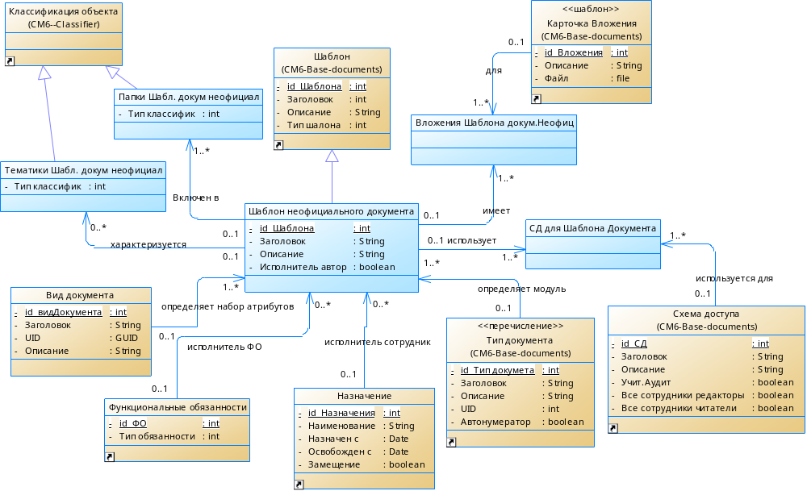
Рисунок 6.1.2 – Диаграмма Сущность – связь структуры подсистемы
Сущность «Шаблон» является основным элементом контура. От нее наследуются сущность с типом «Шаблон Документа неофициального».

[FR1.2.1.1] Использовать сущность Шаблон Документа неофициального.
Перечень Атрибутов Сущности «Шаблон Документа» приведен в Таблице 6.1.2.1.1. Название Сущности в БД «GenDoc_Template». Сущность наследуется от сущности «Шаблоны» «Base_Template» (см. SRS_Base-documents [FR01.3.1.3])
Таблица 6.1.2.1.1 – Перечень атрибутов Сущности Шаблон Документа неофициального
Заголовок Атрибута | Название в БД | Описание
[FR1.2.1.1.a1] Заголовок | Title | Обязательное.
[FR1.2.1.1.a2] Описание | Description
[FR1.2.1.1.a3] автор | Author | Системный атрибут.
[FR1.2.1.1.a4] Вид документа | Kind_Document | Ссылка на сущность [FR1.1.1.2]. Обязательный
[FR1.2.1.1.a5] ФО Шаблона ДН | Funct_Template | Ссылка на сущность. Функциональные обязанности СМ5
[FR1.2.1.1.a6] Исполнитель | Performer | Ссылка на сущность Назначение.
[FR1.2.1.1.a7] Тип документа | Type_Document | Обязательное. Ссылка на сущность [FR1.1.1.3]

[FR1.2.1.2] Использовать сущность Тематика Шаблона Документа неофициального.
Перечень Атрибутов Сущности «Тематика Шаблона Документа неофициального» приведен в Таблице 6.1.2.1.2. Название Сущности в БД «GenDoc_Theme_Templ_Oth». Сущность наследуется от сущности «Классификация объекта» «Qual_Qualifier_Object» (см. SRS_Classifier [FR01.1.1.3])
Таблица 6.1.2.1.2 – Перечень атрибутов Сущности Тематика Шаблона Документа неофициального
Заголовок Атрибута | Название в БД | Описание
[FR1.2.1.2.a1] Шаблон Документа неофициальный | Document_Other | Ссылка на сущность [FR1.2.1.1]. Обязательный

[FR1.2.1.3] Использовать сущность Папка Шаблона Документа неофициального.
Перечень Атрибутов Сущности «Папка Документа неофициального» приведен в Таблице 6.1.1.1.6. Название Сущности в БД «GenDoc_Folder_Templ_Oth». Сущность наследуется от сущности «Классификация объекта» «Qual_Qualifier_Object» (см. SRS_Classifier [FR01.1.1.3])
Таблица 6.1.2.1.3 – Перечень атрибутов Сущности Папка Шаблона Документа неофициального
Заголовок Атрибута | Название в БД | Описание
[FR1.2.1.3.a1] Шаблон документа неофициальный | Document_Other | Ссылка на сущность [FR1.2.1.1] Обязательный

[FR1.2.1.4] Использовать сущность Вложения Шаблона Документа неофициального.
Перечень Атрибутов Сущности «Вложения Документа неофициального» приведен в Таблице 6.1.2.1.4. Название Сущности в БД «GenDoc_Attachments_Templ_Oth». Наследуется от Сущности Карточка вложения в модуле Base-documents.
Таблица 6.1.2.1.4 – Перечень атрибутов Сущности Вложения Шаблона Документа неофициального
Заголовок Атрибута | Название в БД | Описание
[FR1.2.1.4.a1] Шаблон Документа неофициальный | Document_Other | Ссылка на сущность [FR1.2.1.1]. Обязательный

[FR1.3.1.5] Использовать сущность СД Шаблона Документа неофициального.
Перечень Атрибутов Сущности «СД Шаблона ДН» приведен в Таблице 6.1.3.1.5. Название Сущности в БД «GenDoc_AS_Oth_Templ».
Таблица 6.1.3.1.5 – Перечень атрибутов Сущности СД Шаблона Документа неофициального
Заголовок Атрибута | Название в БД | Описание
[FR1.2.1.5.a1] Шаблон Документа неофициальный | Document_Other | Ссылка на сущность [FR1.2.1.1] Обязательный
[FR1.2.1.5.a2] СД | folder | Ссылка на Сущность SRS_Access_Scheme.[FR1.1.1.7]

[FR1.2.2] Предоставлять интерфейс пользователя подсистемы Шаблон Документа неофициального.

[UI1.2.2.1] Позволять работать со списком Шаблон Документа неофициального.
Форма списка. Для отображения используется коллекция: Основная сущность – «Шаблон Документа неофициального» см. [FR1.2.1.1].
Форма должна вызываться из меню «Настройки», подменю «Шаблоны». Редактирование в форме не доступно.
Перечень колонок списка приведен в Таблице 6.1.2.2.1
Таблица 6.1.2.2.1 – Перечень колонок списка Шаблоны Документов неофициальных
Название колонки | Описание
[UI1.2.2.1.a1] Заголовок | См. [FR1.2.1.1.a1] Сортировка по умолчанию
[UI1.2.2.1.a2] Дата создания | Недоступна. В шапке формы
[UI1.2.2.1.a3] Вид документа | См. [FR1.1.1.2]
[UI1.2.2.1.a4] Описание | См. [FR1.2.1.1.a2]
[UI1.2.2.1.a5] Тип Документа | Обязательный. Ссылка на сущность [FR1.1.1.3]
[UI1.2.2.1.a6] Исполнитель | Отображение: ФИО+ должность. Ссылка на сущность Назначение.

[UI1.2.2.2] Позволять работать с карточкой Шаблона Документа неофициального.
Форма карточки. Для отображения используется сущность – «Шаблон Документа неофициального» см. [FR1.2.1.1].
Переход должен осуществляться из форм списка см. [UI1.2.2.1]. Форма должна содержать следующие реквизиты см. Таблицу 6.1.2.2.2
Таблица 6.1.2.2.2 – Перечень атрибутов карточки Шаблона неофициального Документа
Название колонки | Тип отображения | Описание
[UI1.2.2.2.a1] Заголовок | Поле ввода | См. [FR1.2.1.1.a1] Сортировка по умолчанию
[UI1.2.2.2.a2] Дата создания | Поле календарь | Недоступна. В шапке формы
[UI1.2.2.2.a3] Вид документа | Поле выбора | См. [FR1.1.1.2]
[UI1.2.2.2.a4] Описание | Поле ввода | См. [FR1.2.1.1.a2]
[UI1.2.2.2.a5] Тип Документа |  | Обязательный. Ссылка на сущность [FR1.1.1.3]
[UI1.2.2.2.a6] Исполнитель | Поле выбора | Ссылка на сущность Назначение.
[UI1.2.2.2.a7] автор | Поле выбора
[UI1.2.2.2.a8] Исполнитель ФО | Поле выбора | Ссылка на сущность ФО
[UI1.2.2.2.a9] Вложения | Таблица Закладка «Вложения» | Записи сущности SRS_Base-documents_[FR01.1.1.3], ограниченные по Документу. Отображаются: Описание, Дата, Автор. Можно перейти на карточку Вложения см. [UI1.2.2.3]. Можно добавить новое Вложение см. [FR1.2.4.2]
[UI1.2.2.2.a10] Тематика | Множественный выбор из иерархического браузера | Записи сущности Классификатор см. SRS_Classifier.doc.[FR01.1.1.1], ограниченные по Группе Тематика. Отображаются: Наименование. Можно перейти на карточку Классификатора см. SRS_Classifier.doc.[UI01.1.2.2]. Можно добавить новый Классификатор см. [FR1.2.4.7]. (при наличие прав)
[UI1.2.2.2.a11] Папка | Множественный выбор из иерархического браузера | Записи сущности Папки см. SRS_Access_Scheme.[FR1.1.1.7], ограниченные по Документу. Отображаются: Наименование. Можно перейти на карточку Папки. Можно добавить новую Папку см. [FR1.2.4.10]. (при наличие прав)
Пользователь может выбрать только одно поле «Исполнитель» из [UI1.2.2.2.a6], [UI1.2.2.2.a7], [UI1.2.2.2.a8], остальные будут неактивны.

[FR1.2.3] Выполнять дополнительные действия для подсистемы Шаблоны неофициальных Документов

[FR1.2.3.1] Добавить Шаблон документа неофициального.
Пользовательская функция. Вызывается 1) нажатием стандартной кнопки «+Создать» на форме списка «Шаблон Документа неофициального» см. [UI1.2.3.1] (см. SRS_Base-documents [FR01.3.3.1] Добавлять Шаблон).; 2) нажатием стандартной кнопки «+Создать шаблон» на форме карточки «Документа неофициального» см. [UI1.1.2.2]. (см. SRS_Base-documents [FR02.11] Создать Шаблон по Объекту).
Добавление должно производиться стандартными методами интерфейса пользователя.

[FR1.2.3.2] Добавить Вложение к Шаблону Документа неофициального.
Пользовательская функция “add_Attachments” см. SRS_Base-documents_[FR02.2]. Вызывается нажатием стандартной кнопки «+» (Добавить) на форме карточки «Шаблона Документа неофициального» см. [UI1.2.2.2], закладка [UI1.2.2.2.a9] «Вложения». В качестве параметров передается 1) Ссылка на документ 2) Тип вложения 3) Правило вложения («1») ….. перенести параметры
Добавление должно производиться стандартными методами интерфейса пользователя.
В Журнале событий должен зарегистрироваться факт создания Вложения см. [FR2.2], «тип события» = “9”. Передается ссылка на Документ, на ДО «Вложение» и уникальный ключ Вложения.

[FR1.2.3.3] Удалять прикрепленное Вложение для Шаблона Документа неофициального.
Стандартная функция. Вызывается нажатием стандартной кнопки «Х» (Удалить) на форме карточки «Шаблона Документа неофициального» см. [UI1.2.2.2], закладка [UI1.2.2.2.a9] «Вложения».
Удаление должно производиться стандартными методами.

[FR1.2.3.4] Установить Тематику шаблона документа неофициального
Пользовательская функция. Вызывается нажатием стандартной кнопки «Добавить» на форме карточки «Шаблона Документа неофициального» см. [UI1.2.2.2], закладка [UI1.2.2.2.a10] «Тематика».
Должна создаться новая запись в сущности «Тематика Объекта» см. SRS_Classifier.[FR01.1.1.3], а также при необходимости новая запись для Шаблона документа. Должны быть проставлены ссылки на Документ с которым выполняется действие и Классификатор, выбранный из списка.

[FR1.2.3.5] Установить Папку для шаблона документа неофициального
Пользовательская функция. Вызывается нажатием стандартной кнопки «Добавить» на форме карточки «Шаблона Документа неофициального» см. [UI1.2.2.2], закладка [UI1.1.3.2.a11] «Папка».
Должна создаться новая запись в сущности «Тематика Объекта» см. SRS_Classifier.[FR01.1.1.3], а также при необходимости новая запись для Шаблона документа. Должны быть проставлены ссылки на Документ с которым выполняется действие и Классификатор, выбранный из списка.

[FR1.2.3.6] Создать Шаблон на основании документа
Пользовательская функция. Вызывается нажатием стандартной кнопки «Создать шаблон» на форме карточки «Документа неофициального» см. [UI1.1.2.2], при этом откроется сервис создания шаблонов по документу (см. Base-documents.[FR02.12])
Должна создаться новая запись в сущности «Шаблона Документа неофициального» см. [FR1.2.1.1] и открыться Карточка Шаблона для изменения см. [UI1.2.2.2].

[FR1.3] Управлять Версиями
Реализует автоматизацию Бизнес процессов: Добавление новой версии ДН [UC3.4].

[FR1.2.1] Предоставить структуру хранения данных подсистемы Управления Версиями
На рисунке 6.1.3 приведена общая структура подсистемы.
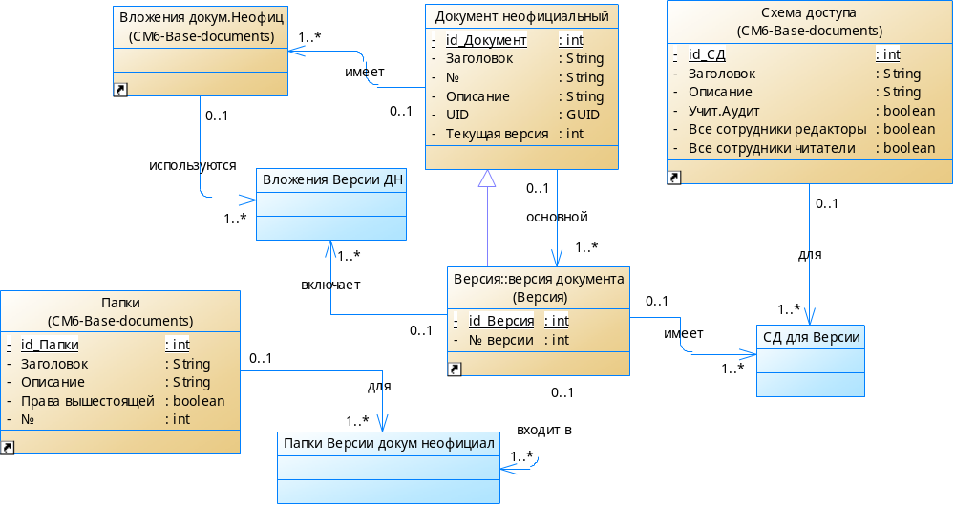
Рисунок 6.1.3 – Диаграмма Сущность – связь структуры подсистемы
Сущность «Версия» является основным элементом контура.

[FR1.2.1.1] Использовать сущность Версия Документа неофициального.
См. [FR1.1.1.4].

[FR1.3.1.2] Использовать сущность Вложения Версии Документа неофициального.
Перечень Атрибутов Сущности «Вложения Версии ДН» приведен в Таблице 6.1.3.1.1. Название Сущности в БД «GenDoc_Attach_Version».
Таблица 6.1.3.1.1 – Перечень атрибутов Сущности Вложения Версии ДН
Заголовок Атрибута | Название в БД | Описание
[FR1.3.1.1.a1] Версия ДН | Version | Ссылка на сущность [FR1.1.1.4]. Обязательный
[FR1.3.1.1.a2] Вложение ДН | doc_attach | Ссылка на сущность [FR1.1.1.7]. Обязательный

[FR1.3.1.3] Использовать сущность Папка Версии Документа неофициального.
Перечень Атрибутов Сущности «Папка Версии ДН» приведен в Таблице 6.1.3.1.3. Название Сущности в БД «GenDoc_Folder_Version».
Таблица 6.1.3.1.3 – Перечень атрибутов Сущности Папка Шаблона Документа неофициального
Заголовок Атрибута | Название в БД | Описание
[FR1.2.1.3.a1] Версия документа неофициальный | Version | Ссылка на сущность [FR1.1.1.4] Обязательный
[FR1.2.1.3.a2] Папка | folder | Ссылка на Сущность SRS_Access_Scheme.[FR1.1.1.7]

[FR1.3.1.4] Использовать сущность СД Версии Документа неофициального.
Перечень Атрибутов Сущности «СД Версии ДН» приведен в Таблице 6.1.3.1.4. Название Сущности в БД «GenDoc_AS_Oth_Version».
Таблица 6.1.3.1.4 – Перечень атрибутов Сущности СД Шаблона Документа неофициального
Заголовок Атрибута | Название в БД | Описание
[FR1.2.1.4.a1] Версия документа неофициальный | Version | Ссылка на сущность [FR1.1.1.4] Обязательный
[FR1.2.1.4.a2] СД | folder | Ссылка на Сущность SRS_Access_Scheme.[FR1.1.1.7]

[FR1.3.2] Предоставлять интерфейс пользователя подсистемы Версии Документа неофициального.

[FR1.3.3] Выполнять дополнительные действия для подсистемы Версии неофициальных Документов

[FR1.3.3.1] Добавить Версию документа неофициального.
Пользовательская функция.
Для создании версии должен использоваться сервис Шаблонов.
В Версию должны копироваться из Документа все атрибуты, в Сущность Вложения Версии должны добавляться записи со ссылками на все вложения Документа. В Сущность Папки Вложения должны добавиться все записи о Папках Документа.

[FR2] Использовать Вспомогательные функции системы

[FR2.1] Возвращать отчет о выполнении Вспомогательной функции
В качестве ответа на вызов Вспомогательной функции, должен передаваться сообщение-отчет с результатом. Сообщение-отчет может иметь разную структуру (назначенную для вызванной Вспомогательной функции), но в нем всегда должны присутствовать атрибуты, передающие Список исключений операции. Перечень исключений см. в Таблице 7.1.1.
Таблица 7.1.1 – Перечень исключений Вспомогательной функции
Исключения
Неизвестная ошибка
Не заданы обязательные параметры
Ошибка параметра

[FR02.2] Регистрировать события с Документом
Вспомогательная функция: “event_logging”
В качестве входящих параметров должна обрабатываться структура см. Таблица 7.2.1.
Таблица 7.2.1 – Перечень входящих параметров Вспомогательной функции
П/№ | Имя | Формат | Описание
1 | [FR2.2.a1] Пользователь | Строка | Обязательный
2 | [FR2.2.a2] Состояние | Число | Обязательный
3 | [FR2.2.a3] Тип события | GUID | Обязательный
4 | [FR2.2.a4] Документ | Число | Обязательный
5 | [FR2.2.a5] Сущность | Число
При не успешном выполнении Вспомогательная функция должна вернуть исключение(ния)см. [FR2.1.1].
В качестве выходящих параметров должна передаваться структура см. Таблица 7.2.2.
Таблица 7.2.2 – Перечень выходящих параметров Вспомогательной функции
П/№ | Имя | Формат | Описание
1 | [FR2.2.a11] Исключения | массив
2 | [FR2.2.a12] Описание кода возврата | Строка

[FR02.2.1] Структура представления данных Вспомогательной функции
На рисунке 7.2.1 представлена диаграмма, моделирующая структуру данных используемая Вспомогательной функцией.
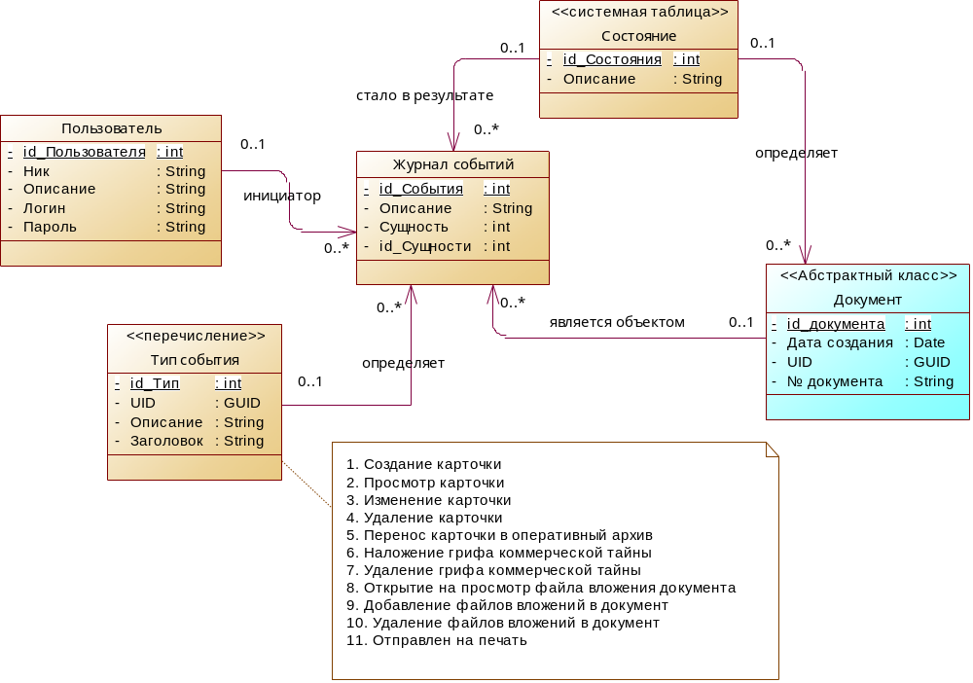
Рисунок 7.2.1 – структура представления данных используемая Вспомогательной функции

[FR02.2.1.1] Использовать сущность Журнал событий
Перечень Атрибутов Сущности «Журнал событий» приведен в Таблице 7.2.3. Название Сущности в БД «Docm_Log». Сущность описывает факт свершения события в системе. Событие всегда связанно с Документом. Если событие происходит с дочерним элементом Документа (например: Вложением, Экземпляром документа, Разрешению к доступу и т.д.), то в журнале регистрируется помимо Документа ссылка на Сущность, с которой произошло событие и ее экземпляр, см. [FR2.2.1.1.a5] и [FR2.2.1.1.a6].
Таблица 7.2.3 – Перечень атрибутов Сущности
Заголовок Атрибута | Название в БД | Описание
[FR2.2.1.1.a1] Описание | Description
[FR2.2.1.1.a2] Инициатор | Initiator | Ссылка на системную сущность “Person”. Заполняется автоматически: Текущий пользователь. Менять нельзя.
[FR2.2.1.1.a3] Состояние | State | Ссылка на системную сущность “State”.
[FR2.2.1.1.a4] Событие | Event_Type | Ссылка на сущность см. [FR02.2.1.2] Обязательный.
[FR2.2.1.1.a5] Сущность | Entity_Type | Ссылка на системную таблицу domain_object_type_id
[FR2.2.1.1.a6] Экземпляр Сущности | Entity

[FR02.2.1.2] Использовать сущность Типы События
Перечень Атрибутов Сущности «Тип События» приведен в Таблице 7.2.4. Название Сущности в БД «Event_Type». Заполняется автоматически см. Приложение 2.
Таблица 7.2.4 – Перечень атрибутов Сущности
Заголовок Атрибута | Название в БД | Описание
[FR2.2.1.2.a1] Заголовок | Title | Обязательное.
[FR2.2.1.2.a2] UID | UID | Уникальный идентификатор Представления Документа. Тип GUID. Формируется автоматически. Обязательный
[FR2.2.1.2.a3] Описание | Description

[FR02.2.2] Алгоритм работы Вспомогательной функции
Функция добавляет новую запись в Сущность «Журнал событий» см. [FR02.2.1.1]

[FR3] Использовать внешние сервисы системы
Внешние сервисы в системе не предусмотрены.

[FR4] Формировать Отчеты
В качестве отчетов должны использоваться типовые отчеты документооборота см. Требования к стандартным отчетам.

[FR5] Автоматизировать Бизнес процессы с использованием процессной модели Activity

[FR5.1] Обработка

[FR6] Выполнять периодические задания

[FR7] Выполнять расширены поиск информации в системе

[FR7.1] Выполнять контекстный поиск
В системе должен осуществляться контекстный поиск слов по тексту вложений – файлов.

[FR7.2] Выполнять атрибутивный поиск по области Документ
В системе должен осуществляться поиск по Области «Документ» Docm_Document.
Атрибуты: “UID”, “Description”, Автор (выбор из списка), Период создания («с» - «по», по атрибуту Created), “Document_Number”, “Type_of_Document” (check box), Классификации (ДО - Docm_Qualifier_Doc, check box).
Отображение – список аналогичный списку в Меню «Документы» -> «Неофициальные».

[FR7.3] Выполнять атрибутивный поиск по области Версии Документа
В системе должен осуществляться поиск по Области «Версии Документа» Docm_Document.
Атрибуты: “UID”, “Description”, Автор (выбор из списка), Период создания («с» - «по», по атрибуту Created), “Document_Number”, “Type_of_Document” (check box), Классификации (ДО - Docm_Qualifier_Doc, check box).
Отображение – список аналогичный списку по переходу в иерархии на Версии из спсика Документов (входящих и исходящих).

[FR10] Обеспечивать разграничение доступа к элементам системы
Для разграничения доступа в системе, используется стандартный механизм платформы.

[FR 10.1] Поддерживать в системе роли
Роли создаются разработчиком системы и не доступны для изменения из интерфейса пользователя. Перечень ролей доступа приведен в Таблице 16.1.1
Таблица 16.1.1 – Перечень ролей доступа
Название роли | Тип роли | Описание
Исполнитель (Исп.) | 1.Ограниченный доступ на создание и изменения  2.Ограниченный доступ на чтение | Частичный доступ к формам и Сущности подсистем: Документы, Поручения Доступно частичное изменение
Делопроизводитель (Дел.) | 1. Полный доступ на создание и изменения.  2.Полный доступ на чтение | Полный доступ к формам и Сущности подсистем: Документы, Поручения Доступно изменение
Рецензент (Рец.) | 1.Ограниченный доступ на создание и изменения. | Частичный доступ к формам и Сущности подсистем: Документы, Поручения Доступно частичное изменение
Ответственный руководитель (ОтвР) | 1.Ограниченный доступ на создание и изменения.  2.Ограниченный доступ на чтение | Частичный доступ к формам и Сущности подсистем: Документы, Поручения Доступно частичное изменение
Администратор (Адм.) | 1.Ограниченный доступ на создание и изменения. | Полный доступ к формам и Сущности подсистем: Интеграции и настройкам параметров. Доступно изменение
Контекстные роли
Автор документа (Авт.Док) | Сущность Документ | Полный Доступ к Документу имеет Автор документа. Автор: атрибут author в ДО Docm_Document
Разрешенный пользователь (Разреш.Чт) | Сущность Документ | Все, у кого есть запись «Разрешение доступа» к документу. На Подразделение, на Штатн. Должность или Пользователь. С типом Разрешения: Чтение.
Разрешенный пользователь (Разреш.Зап.) | Сущность Документ | Все, у кого есть запись «Разрешение доступа» к документу. На Подразделение, на Штатн. Должность или Пользователь С типом Разрешения: Редактирование.
Согласующий по Версии Документа (Согл.Зад.ВерсДок.) | Сущность Документ | Все, кто является Исполнителем Задачи по версии документа. Исполнитель атрибут Executor в ДО Docm_Execution
Динамическая группа
Пользователи по подразделению | Сущность Пользователи | Все Пользователи которые имеют Назначение на ШД в Подразделении.
Пользователи по ШД | Сущность Пользователи | Все Пользователи которые имеют Назначение на ШД.
Замещающий по ШД | Сущность Пользователи | У "Штатная должность" Entp_Post на которую назначен Person через "Назначение" Entp_Appointment. На эту же штатную должность может быть назначен еще один или несколько Person через "Назначение" с признаком "Замещение" Substitution. Замещающий Person должен получить все права Основного по ШД Person_а. Если в "Назначение" Entp_Appointment совместителя есть дата "действия до" права после завершения этой даты и Замещающего, должен переставать действовать.

[FR10.2] Организовать в системе управление доступом к ДО
В Таблице 16.2.1 приведена матрица доступа к Сущностям.
Дополнительные правила ограничения:
Таблица 16.2.1 – Матрица доступа к доменным объектам
Сущность / Роль | Исп | Дел | Рец | ОтвР | Адм
[FR1.1.1.1] Документ неофициальный | R,W | C,R,W,D | R | R
[FR1.1.1.2] Вид Документа неофициального | R | R | R | R
[FR1.1.1.3] Шаблон Документа неофициального | R | R,R,W | R | R
[FR1.1.1.4] Тип документа | R | R | R | R
[FR1.1.1.5] Версия Документа неофициального | C,R,W | C,R,W | R | R
[FR1.1.1.6] Классификация тематики Документа неофициального | C,R,W | C,R,W,D | R | C,R
Права доступа для Сущности [FR1.1.1.1] «Документ» представлены в таблице 16.2.2.
Таблица 16.2.2 – Матрица доступа к ДО Документ Зависимость от статуса.
Состояние | (Авт.Док) | Испол.Зад.Док | Контр.Зад.Док.) | Разреш.Чт | Разреш.Зап.) | Испол.Зад.ВерсДок | Контр.Зад. ВерсДок
-
Редактируется | R,W | R,W | R | R | R,W | R,W | R,W
Утверждается | R | R | R | R | R | R | R
Обработан | R | R | R | R | R | R | R
На ознакомлении | R | R | R | R | R | R | R
Отменен | R | R | R | R | R | R | R
Таблица 16.2.3 – Матрица доступа к ДО Вложение Приложение Зависимость от статуса.
Состояние | Исп | Дел | Рец | ОтвР
Редактируется | R | R | R | R
Утверждается | С,R,W | С,R,W | R | С,R,W
Обработан | С,R,W | С,R,W | R | С,R,W
На ознакомлении | С,R,W | С,R,W | R | С,R,W

Если у пользователя есть право на документ, то должны быть права на все его версии

[FR10.3] Организовать в системе доступ ролей к элементам интерфейса пользователя
В Таблице 16.3.1 приведена матрица доступа к Формам.
Таблица 6.3.1 – Матрица доступа к элементам интерфейса пользователя
Формы / Роли | Исп | Дел | Рец | ОтвР | Адм
[UI1.1.2.1] Список Документ неофициальный | С,R,W | С,R,W | R | R
- [FR1.2.4.1] Добавлять Документ неофициальный
[UI1.1.2.2] Карточка неофициального Документа | С,R,W | С,R,W | R. | R
- [FR1.2.4.2] Добавлять Вложение
- [FR1.2.4.3] Добавлять Связь документа
- [FR1.2.4.4] Добавлять Версию
- [FR1.2.4.5] Добавлять Шаблон
- [FR1.2.4.6] Удалять вложение
- [FR1.2.4.7] Устанавливать тематику
- [FR1.2.4.8] Устанавливать папку
[UI1.1.2.3] Список Шаблон Документа неофициального | С,R,W | С,R,W | R
- [FR1.2.4.5] Добавлять Шаблон
[UI1.1.2.4] Карточка Шаблон Документа неофициального |  |  |  |  | С,R,W
Дерево навигации
- Документы
  - Все
- Справочники
  - Классификации
    - Тематики
    - Папки
    - Виды документа
  - Настройки
    - Шаблоны

- [NR] Нефункциональные требования
- [Описание начальных данных для загрузки в систему]

Сущность «Kind_Document». см. [FR1.1.1.2]
Title | UID | Описание
Письма | 1
Служебные Записки | 2

Сущность «Event_Type» см. [FR02.2.1.2].
Title | UID | Описание
Создание карточки | 1
Просмотр карточки | 2
Изменение карточки | 3
Удаление карточки | 4
Перенос карточки в оперативный архив | 5
Создана версия | 6
 | 7
Открытие на просмотр файла вложения документа | 8
Добавление файлов вложений в документ | 9
Удаление файлов вложений в документе | 10
Отправлен на печать | 11

